Pruebas al balanceador.

1. Se evidencia que la pagina web esta cargando e ingresando con el usuario ADMIN/ADMIN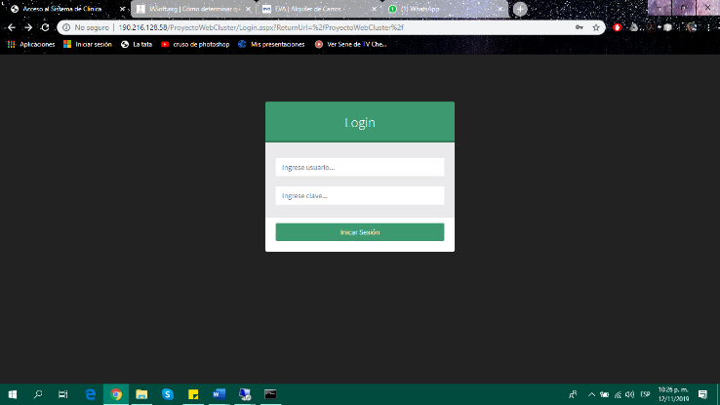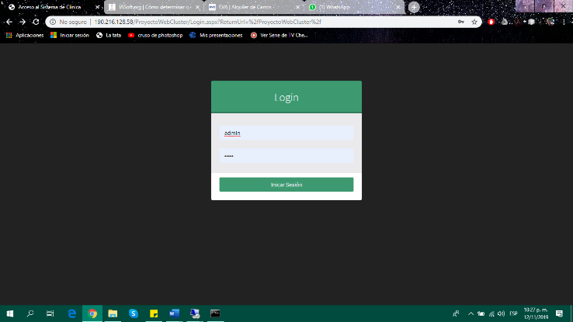

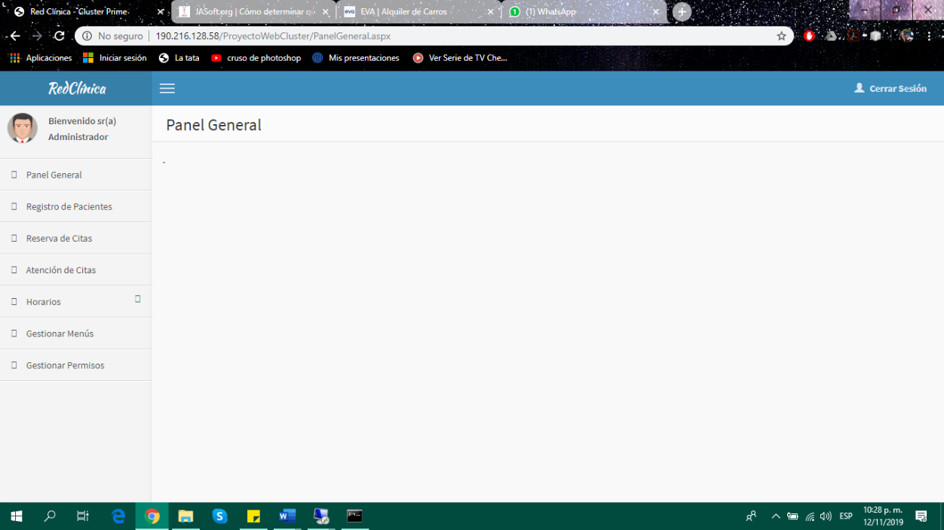

1. 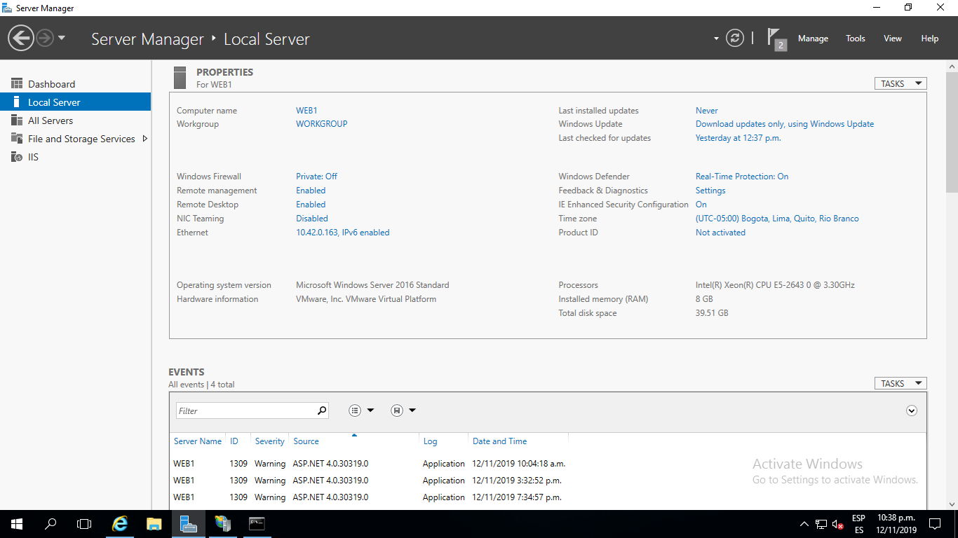Se verifica que los dos servidores web se encuentran encendidos y funcionando.

* 190.216.128.58:3393 WEB1

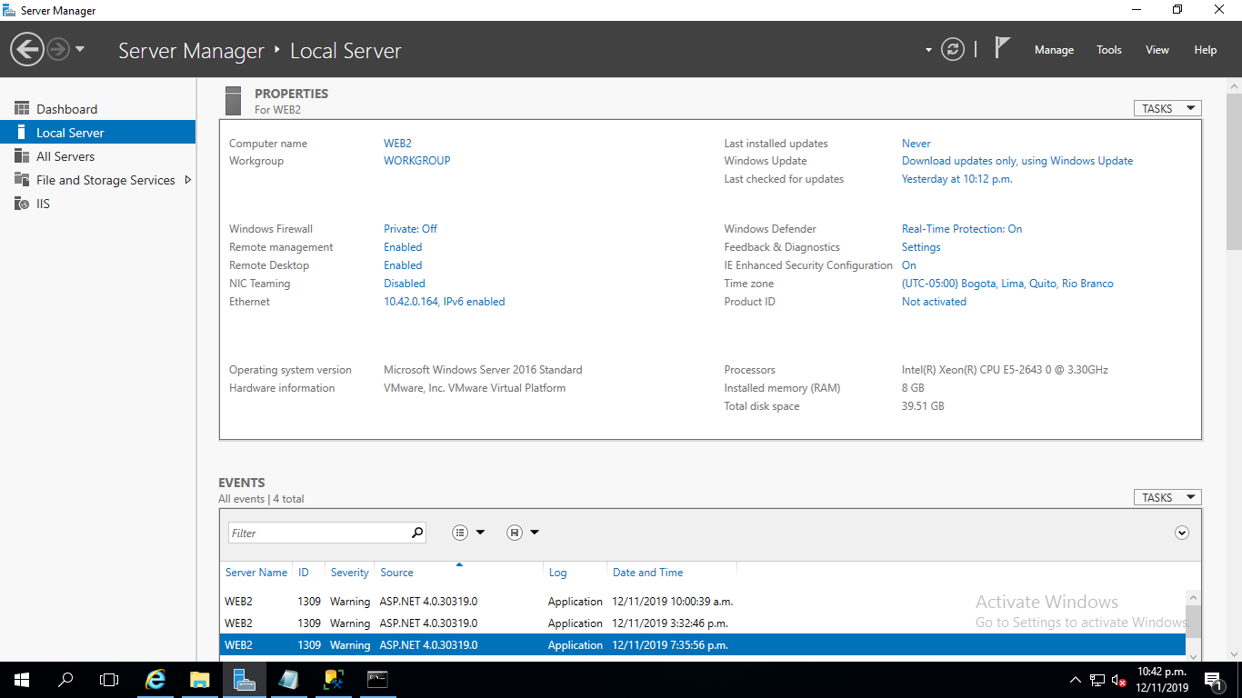

* 190.216.128.58:3394 WEB2

1. Se realiza prueba reiniciando el servidor WEB1 “190.216.128.58:3393”, evidenciando que la pagina continúa funcionando.

* 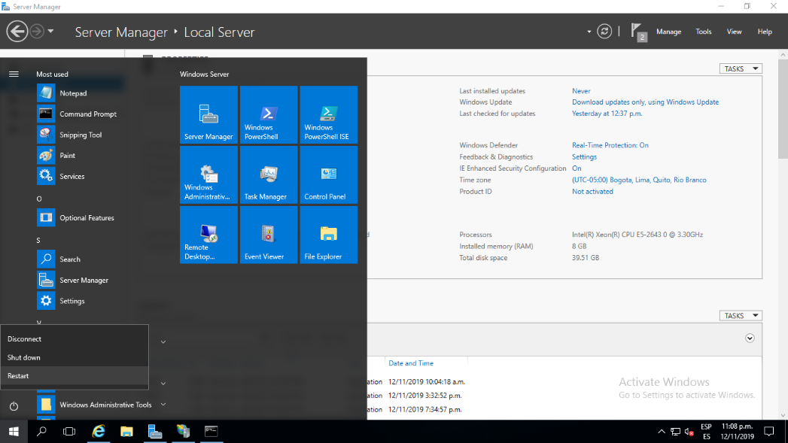Se reinicia el servidor WEB1
* Mientras el servidor esta el proceso de reinicio se ingresa al pagina y se realiza un registro de un paciente verificando que la pagina continua en funcionamiento.

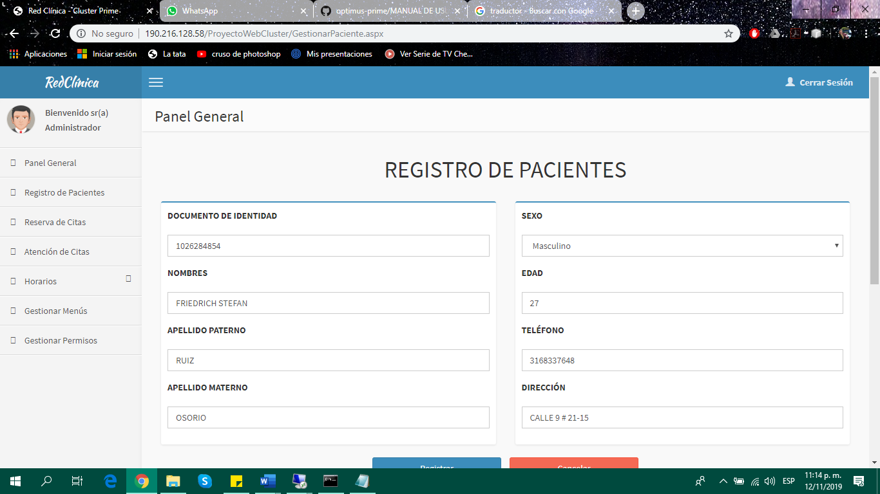

* Se verifica que hacer un registro exitoso.

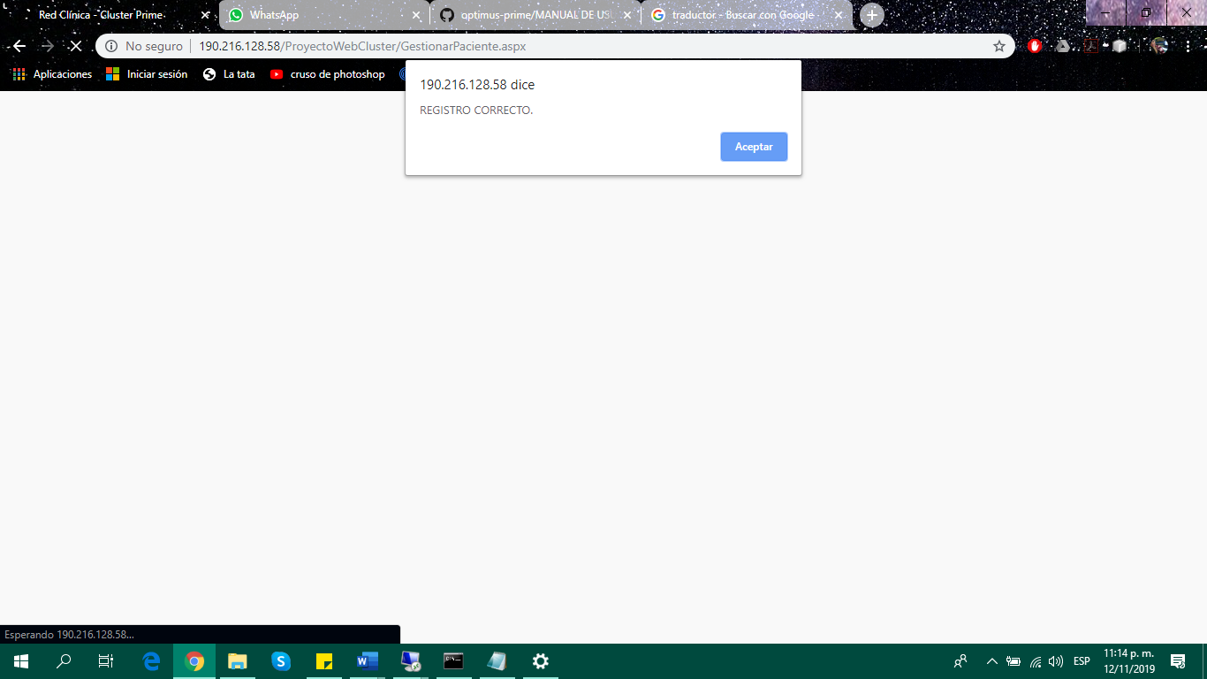

* En la siguiente pantalla se evidencia que el usuario queda guardado en el sistema.

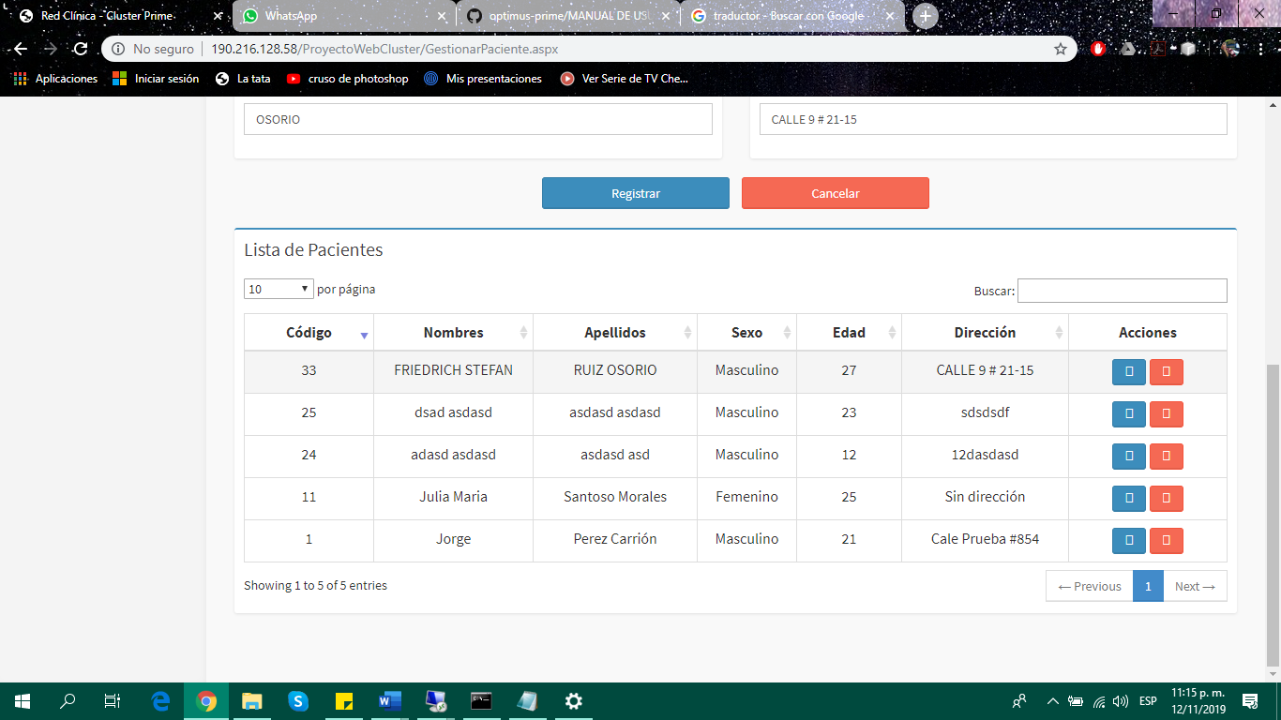

* Pasada la prueba de registro. Se intenta ingresar al servidor WEB1 evidenciando que todavi no se encuentra habilitado para uso.

